

Universidade Anhanguera-Uniderp - Unidade Vila Mariana
Curso Superior de Tecnologia em Análise e Desenvolvimento de Sistemas
Projeto Interdisciplinar Aplicado aos Cursos Superiores de Tecnologia III
(PROINTER III)

Marcel dos Santos Gubany – R.A. 7117508501
Marcus Yoshihiro Takano – R.A. 6574300998
Plínio Marcelino Balduino – R.A. 6950459640
Roberta Vieira Justino Balduino – R.A. 6950459481

São Paulo
2014

Marcel dos Santos Gubany – R.A. 7117508501
Marcus Yoshihiro Takano – R.A. 6574300998
Plínio Marcelino Balduino – R.A. 6950459640
Roberta Vieira Justino Balduino – R.A. 6950459481

Projeto Interdisciplinar Aplicado aos Cursos Superiores de Tecnologia III (PROINTER III)

Relatório do PROINTER apresentado à Faculdade Anhanguera, Campus Vila Mariana, como parte dos requisitos para conclusão do curso tecnólogo.
Orientador: Tutor Rafael Leite

SÃO PAULO
2014
Sumário
1 APRESENTAÇÃO 1
2 ANÁLISE SITUACIONAL 2
2.1 Situação Atual 2
2.2 Mapeamento dos Sistemas de Informação 2
2.3 Problemas e Oportunidades 3
2.4. Proposta 4
3 PROJETO LÓGICO 11
3.1. Visão de Projeto 11
3.2. Modelagem de Negócio 12
3.2.1 Requisitos funcionais e requisitos não-funcionais 14
3.2.2 Documentação e Diagrama de Casos de Uso 15
4 Diagrama de Classes 28
5 DIAGRAMAS DE SEQUENCIA 28
6 Diagrama de Entidade e Relacionamento 30
7 PROTÓTIPOS DE TELAS 31
7.1 Autenticação de usuário 31
7.2 Cadastro de cliente 31
8 EXECUÇÃO DAS TELAS 32
8.1 Autenticação de Usuário 32
8.1.1 Tela limpa 32
8.1.2 Usuário inválido 32
8.2 Cadastro de Cliente 33
9 CÓDIGOS DA APLICAÇÃO 34
9.1 Plugin JavaScript 34
9.1.1 Arquivo postmon.js 34
9.1.2 Arquivo postmon-demo.js 37
10 CONCLUSÃO 38
11 REFERÊNCIAS 39

1 APRESENTAÇÃO

Por indisponibilidade de tempo para visitas às empresas por parte dos integrantes do grupo, não estamos tratando de uma empresa real e sim de uma empresa fictícia, porém, baseada em vivências profissionais de cada um dos integrantes.
Trata-se da MMPR Comércio de Móveis Ltda, inscrita sob o CNPJ de número 01.123.456/0001-78 e Inscrição Estadual de número 111.222.333.444, situada a Rua dos Comerciários, 1010 – Vila Bonita – São Paulo/SP, tendo como telefone de contato o número (11) 5555-1111, como site o www.mmpr.com.br e como e-mail o contato@mmpr.com.br.
A MMPR conta com o diretor Jorge Tadeu Lima, com a gerente financeira Rafaela Oliveira, com a gerente comercial Ana Santos e com os vendedores Lucas Silva, Regiane Pereira e Marcos Machado.
Os móveis comercializados são fabricados e entregues pela Predileta Indústria de Móveis S/A, inscrita sob o CNPJ de número 02.345.678/0001-10 e Inscrição Estadual de número 555.666.777.888, situada a Rua dos Fabricantes, 20 – Vila Mogno – São Paulo/SP, tendo como telefone de contato o número (11) 2222-1111, como site o www.prediletamoveis.com.br e como e-mail o contato@prediletamoveis.com.br .
Há 5 anos no mercado, a MMPR fatura cerca de 4 milhões por ano e tem planos de abrir outra loja nos próximos 2 anos.

2 ANÁLISE SITUACIONAL

O cliente entra na loja, informa seu desejo ao vendedor, que cadastra o cliente no software ERP GVK e então cria o projeto no software PRÓ-MOV. No software ERP GVK, o vendedor faz o orçamento e com o aceite do cliente, ele gera o pedido de vendas que será entregue via malote para a Predileta Indústria de Móveis S/A, que por sua vez produz o projeto e tão logo esteja pronto, efetua a entrega ao cliente e informa a MMPR, que emite a Nota Fiscal e esta gera automaticamente os títulos no financeiro do software ERP GVK. A Nota Fiscal é encaminhada via correio juntamente com o(s) boleto(s).

2.1 Situação Atual

No cadastro de clientes do software ERP GVK encontramos diversos endereços com nomes errados e/ou incompletos, o que dificulta a entrega dos produtos.
Por vezes o endereço não foi encontrado e o produto voltou a sua origem ocasionando um custo maior que o previsto, como por exemplo:
- Gastos com a ida e volta do produto;
- Armazenamento por dias indeterminados (visto que faz-se necessário reagendar a entrega);
- Desgaste na relação com o cliente que anseia pelo cumprimento até a data prevista;
- Extravio ou dano ao produto;
- Atraso no recebimento do título.

2.2 Mapeamento dos Sistemas de Informação

ERP GVK = trata-se de um sistema de informação operacional e gerencial: armazena o cadastro de clientes, orçamentos, pedidos de venda, notas ficais de venda e títulos a receber. Através de relatórios é possível ter uma listagem de clientes, dos orçamentos realizados, bem como dos aprovados, listagem das notas fiscais emitidas para conhecimento do volume e valores vendidos e também uma listagem de títulos recebidos e a receber.
PRÓ-MOV = trata-se de um sistema de informação operacional: este permite a criação de projetos através de desenho dos móveis e itens de decoração, facilitando o entendimento de todos os envolvidos. Este projeto contém detalhes como cores, medidas e formatos. Pode ser impresso e será anexado ao pedido de vendas que seguirá via malote para a Predileta Indústria de Móveis S/A.
Nome | Ambiente Operacional |  |  | Padrões de Desenvolvimento
do  Sistema | Sistema Operacional | Banco de Dados | Servidor de Aplicação | Modelagem Utilizada | Linguagem de Programação
ERP GVK | Cliente/Servidor  Windows | Firebird | Windows | Relacional | Delphi 7
PRÓ-MOV | Cliente/Servidor  Windows | SQL Server | Windows | Relacional | C++ e C#

2.3 Problemas e Oportunidades

- Atualmente a MMPR conta com o serviço de internet da NET com velocidade de 512Kbps = neste caso sugerimos contratar 10Mb de velocidade para download das atualizações da base de dados dos CEPs, endereços, cidades e estados.
- O Sistema de Gerenciamento de Banco de Dados utilizado é o Firebird e neste pudemos constatar que 76% dos endereços cadastrados na base de dados estão insatisfatórios = neste caso, ao acessar um cliente já cadastrado, o software irá sugerir a atualização do endereço do mesmo.
- Por ser uma loja aberta ao público de segunda a domingo das 10:00 horas as 22:00 horas, a atualização do software pode ser feita somente no período contrário = neste caso será necessário incluir o custo de hora extra, adicional noturno, refeição e transporte para instalação e configuração e treinamento do novo software.
Sistema | Área Funcional | Problemas | Oportunidades
ERP GVK | VENDAS | Internet com velocidade de 512Kbps | Contratar internet com velocidade de 10MB
ERP GVK | VENDAS | 76% dos endereços estão insatisfatórios | Opção de corrigir quando o cliente for acessado
ERP GVK | VENDAS | O horário para a prestação de serviços deve ser entre as 22:30 horas e 08:30 | Agregar estas despesas ao custo total do projeto

2.4. Proposta

Nota: A Proposta Comercial, por tratar-se de um documento, está fora da formatação ABNT.


Proposta Comercial

Meevis

Proposta Comercial

Versão 1.0
31/05/2014

Avenida dos Trabalhadores, 12 – Cj.A – Vila Máximo – São Paulo/SP – 04455-123
(11) 5123-4567 – www.meevis.com.br – contato@meevis.com.br
Proposta Comercial

1 INTRODUÇÃO

O presente documento apresenta uma proposta comercial para o desenvolvimento do Sistema Postmon, com integração ao software ERP GVK, para a MMPR. Aqui estão descritos o escopo do projeto, o prazo necessário para a entrega, o investimento e outras condições.

1.1 Visão Geral do Documento

As demais seções apresentam os itens referentes a este documento e estão organizadas como descrito abaixo:

Seção 2 – Solução Proposta: Apresenta o escopo da solução e o que não está contemplado nela, além de definir os serviços que estão sendo oferecidos.
Seção 3 – Investimento e Prazo: Apresenta o investimento necessário para a execução do projeto, especificando o valor dos serviços e as formas de pagamento. Apresenta também o prazo necessário para o desenvolvimento e implantação da solução e prazo para início do projeto depois de assinada esta proposta.
Seção 4 – Propriedade e Licença: Apresenta as condições de propriedade decorrentes desta proposta.

Avenida dos Trabalhadores, 12 – Cj.A – Vila Máximo – São Paulo/SP – 04455-123
(11) 5123-4567 – www.meevis.com.br – contato@meevis.com.br
Proposta Comercial

2 SOLUÇÃO PROPOSTA

Esta seção apresenta a solução proposta, dando uma visão geral do que será implementado, definindo o escopo da solução.

2.1 Visão Geral da Solução

Atualmente, ao se cadastrar um cliente, o usuário digita livremente o endereço e CEP do mesmo, o que por vezes ocasiona erros por falha de digitação e/ou endereço incompleto.
O sistema aqui proposto tem o objetivo de automatizar o preenchimento do endereço com base numa busca pelo CEP digitado, ou seja, ao digitar o CEP dentro do próprio ERP GVK, o campo endereço será preenchido automaticamente de acordo com uma base de dados de CEP, permitindo ainda que o usuário confirme o endereço com o cliente e faça a correção quando necessário. Desta forma, os inúmeros problemas ocasionados por endereços errados e /ou incompletos tendem a ser eliminados.

2.2 Escopo da Solução

Abaixo estão listadas as funcionalidades que serão implementadas no sistema aqui proposto:
Avenida dos Trabalhadores, 12 – Cj.A – Vila Máximo – São Paulo/SP – 04455-123
(11) 5123-4567 – www.meevis.com.br – contato@meevis.com.br
Proposta Comercial

1 | Manteremos offline no servidor uma base de dados com os CEPs.
2 | Sempre que houver conexão com a internet, a atualização de alterações e/ou inclusões será feita nesta base offline.
3 | Incluiremos a checagem do CEP digitado no campo “CEP” do cadastro de cliente do software ERP GVK. Caso o CEP digitado esteja incorreto, uma mensagem avisará, solicitando a correção. Caso o CEP esteja correto e não exista na base de dados, será possível cadastrá-lo.
4 | Os campos “Endereço”, “Cidade” e “Estado” do cadastro de clientes do software ERP GVK serão preenchidos automaticamente após o preenchimento do campo “CEP”. Os campos “Endereço”, “Cidade” e “Estado” não terão opção de edição, ou seja, não poderão ser digitados manualmente, seu preenchimento se dará exclusivamente de forma automática com base no CEP informado. Somente os campos “Número” e “Complemento” terão livre digitação.
5 | Finalizado o processo acima, basta gravar o registro como é feito habitualmente.

2.3 Escopo Negativo

Os itens listados abaixo não fazem parte do escopo desta proposta, estando fora do orçamento e prazos aqui demonstrados.
- Suporte técnico: a Meevis se compromete a entregar o sistema no prazo acordado com o cliente e após o treinamento, encerra suas obrigações.
- Manutenção evolutiva: a Meevis não irá realizar manutenção para evoluir o sistema com novas funcionalidades. Caso seja do interesse do cliente, uma nova proposta neste sentido poderá ser feita após a entrega do sistema.
Avenida dos Trabalhadores, 12 – Cj.A – Vila Máximo – São Paulo/SP – 04455-123
(11) 5123-4567 – www.meevis.com.br – contato@meevis.com.br
Proposta Comercial

2.4 Serviços Oferecidos

Adicionalmente às funcionalidades descritas nessa proposta, faremos a implantação do novo software e será ministrado um treinamento do sistema para os usuários.

3 INVESTIMENTO E PRAZO

Investimento: | R$ 10.000,00
Pagamento: | 4 (quatro) parcelas: R$ 2.500,00 (na contratação, na entrega do projeto, 30 dias após a entrega e 60 dias após a entrega.
Prazo de entrega: | 35 (trinta e cinco) dias úteis, a contar do dia de pagamento da primeira parcela.
Treinamento | 4 (quatro) horas de treinamento para todos os funcionários ao menos tempo.
Garantia: | 180 (cento e oitenta) dias corridos – neste período, toda e qualquer reparação necessária no sistema, desde que decorrente de falha de programação será realizada sem ônus para o cliente.
Validade da proposta: | 15 dias corridos a partir da data da emissão da proposta.

Avenida dos Trabalhadores, 12 – Cj.A – Vila Máximo – São Paulo/SP – 04455-123
(11) 5123-4567 – www.meevis.com.br – contato@meevis.com.br
Proposta Comercial

4 PROPRIEDADE E LICENÇA

Para a implantação desta solução, a Meevis utilizará ferramentas, padrões, templates, guias, métodos e técnicas pertencentes ao processo de software corporativo, cujos direitos, título e interesse (incluindo propriedade e direitos autorais) são retidos à prestadora do serviço. A MMPR não terá nenhuma licença ou direitos a estes ativos, exceto se especificado e estabelecido nesta proposta.

São Paulo, 31 de maio de 2014.

_________________________ _________________________
MMPR Comércio de Móveis Ltda. Meevis Soluções Integradas Ltda.

Avenida dos Trabalhadores, 12 – Cj.A – Vila Máximo – São Paulo/SP – 04455-123
(11) 5123-4567 – www.meevis.com.br – contato@meevis.com.br

3 PROJETO LÓGICO

Detalharemos a lógica de cada informação do sistema proposto, descrevendo como as informações serão construídas e disponibilizadas aos interessados.
Esboçaremos entradas e saída das informações, desenhando a tela do sistema de informação proposto.
Definiremos a tecnologia de base para o projeto físico e relataremos as configurações necessárias para hardware, software, sistemas de telecomunicações, gestão de dados e informações.
Elaboraremos o plano logístico e de contingência, relatando as necessidade de materiais, móveis, instalações elétricas, pessoal, obras civis e demais infraestruturas necessárias para o sistema proposto.
Determinaremos o planejamento das fases seguintes, como o projeto físico e projeto de implantação.
Analisaremos custos, benefícios, riscos e viabilidade.

3.1. Visão de Projeto

O principal objetivo do projeto é minimizar ou até erradicar o cadastro incompleto e/ou errôneo dos endereços dos clientes, a fim de evitar os problemas relacionados à entrega dos pedidos. Os recursos humanos considerados são os vendedores, responsáveis pelo cadastro de clientes e os recursos físicos são os computadores.
Utilizando-se dos recursos físicos, os vendedores iniciarão o software ERP GVK, acessando o cadastro de clientes e após clicar no botão “Novo” incluirão as informações gerais do cliente. Quando os vendedores preencherem o campo “CEP”, o sistema automaticamente preencherá os campos: “Endereço”, “Cidade” e “Estado”, bastando aos vendedores preencher o número do endereço e o complemento do mesmo quando existir.
O campo “CEP” deverá ser preenchido necessariamente com 8 (oito) dígitos que serão dispostos de acordo com o exemplo: 00000-000. Não será necessário digitar o hífen, que será colocado automaticamente pelo sistema, ou seja, basta digitar seguidamente os 8 (oito) dígitos.
Após a entrada dos dígitos, bastar apertar o “Tab” no teclado e os campos “Endereço”, “Cidade” e “Estado” serão preenchidos automaticamente. Caso o número digitado esteja incompleto, uma mensagem alertará solicitando o preenchimento correto. Caso o número digitado não seja encontrado na base de dados de CEP, uma mensagem oferecerá a opção de cadastrá-lo. Na base de dados dos CEPs ficarão armazenados os registros cadastrados, bem como o usuário que o cadastrou.
Haverá foco também em requisitos não funcionais do produto, como: usabilidade, performance e hardware/software. A usabilidade será apresentada através de uma interface amigável ao usuário primário sem se tornar cansativa aos usuários mais experientes, com a preocupação nos aspectos operacionais de modo a facilitar o uso. A performance será buscada minimizando o tempo de resposta da operação do sistema, devendo ser inferior as 2 (dois) segundos, exceto para operação de sugestão de cadastro de novo CEP, cuja execução não poderá exceder 3 (três) segundos para iniciar e 2 (dois) segundos para gravação. Para hardware/software, a ideia é criar um produto com maior extensibilidade, reusabilidade e flexibilidade, devendo ser adotada Pynthon como linguagem principal de desenvolvimento, seguindo cuidadosamente as técnicas de orientação a objetos. O uso da linguagem Pynthon permite não especificar qual será o sistema operacional e a máquina em que o programa irá executar. No entanto, essa máquina deverá se comunicar com sistema de gerenciamento de banco de dados MongoDB.
As licenças do Pynthon e MongoDB são gratuitas.
O hardware utilizado atualmente como servidor de dados atende os requisitos do software proposto.

3.2. Modelagem de Negócio

Os vendedores, no caso Lucas Silva, Regiane Pereira e Marcos Machado são os envolvidos (atores) nos processos do novo software. Outros atores são o software ERP GVK e o Sistema Postmon.
Processo | Serviços | Envolvidos
Executar o software ERP GVK. | Dar duplo clique no executável do ERP GVK. | Vendedores
Fazer o login no software ERP GVK. | Na tela de login do software ERP GVK, preencher com nome de usuário e senha pré-cadastrados. | Vendedores
Abrir o cadastro de clientes. | No menu cadastro, clicar em clientes e em seguida no botão “Novo”. | Vendedores
Preencher o campo CEP com 8 (oito) dígitos. | Entrar com os 8 (oito dígitos) no campo CEP do cadastro de clientes do software ERP GVK. | Vendedores
Preencher os demais campos pertinentes ao cliente. | No cadastro de clientes do software ERP GVK, preencher os campos conforme necessidade e/ou obrigatoriedade. | Vendedores
Clicar no botão gravar para armazenar o registro. | No cadastro de clientes do software ERP GVK, após o preenchimento dos campos, clicar no botão “Gravar” para armazenar o registro. | Vendedores
Localizar o CEP na base de dados offline. | Ao inserir os 8 (oito) dígitos no campo CEP do cadastro de clientes do software ERP GVK e dar “Tab”, o Sistema Postmon irá localizar o CEP em sua base de dados offline. | Vendedor, Software ERP GVK e Sistema Postmon
Mostrar o endereço, cidade e estado. | Após localização do CEP na base de dados, mostrar nos campos “Endereço”, “Cidade” e “Estado” as respectivas informações. | Software ERP GVK e Sistema Postmon
Atualizar base de dados offline. | Através da conexão com a internet, buscar atualizações de CEPs, endereços, cidades e estados na base de dados online | Sistema Postmon

3.2.1 Requisitos funcionais e requisitos não-funcionais

São requisitos funcionais:
- Manter offline no servidor uma base de dados com os CEPs e seus respectivos endereços.
- Atualizar automaticamente esta base de dados de CEP sempre que houver conexão com a internet.
- O Sistema Postmon deverá integrar com o software ERP GVK, permitindo seu acesso através do campo “CEP” do cadastro de cliente do software ERP GVK.
- Checar se o CEP digitado no cadastro de clientes do software ERP GVK possui 8 (oito) dígitos. Caso não possua, solicitar a correção do mesmo.
- Checar se o CEP de 8 (oito) dígitos consta na base de dados de CEP. Caso conste, deverá importar os campos “Endereço”, “Cidade” e “Estado” para o cadastro de clientes do software ERP GVK. Caso não conste, deverá sugerir o cadastro do mesmo, bem como o endereço, cidade e estado na base de dados de CEP.
- Quando um novo CEP, endereço, cidade e estado forem cadastrados, gravar na base de dados de CEP o código do usuário que o fez, de acordo com o login feito no software ERP GVK.
- Não permitir edição nos campos “Endereço”, “Cidade” e “Estado” do cadastro de clientes do software ERP GVK.
São requisitos não-funcionais:
- a base de dados deve ser protegida para acesso apenas de usuários autorizados.
- o tempo de resposta do sistema deve ser inferior a 2 (dois) segundos, exceto para a operação de sugestão de cadastro de novo CEP, cuja execução não poderá exceder 3 (três) segundos para iniciar e 2 (dois) segundos para gravação.
- o software em questão poderá ser operacionalizado em qualquer sistema operacional, porém, tratando-se de um adendo ao ERP GVK, deverá ser operacionalizado no sistema operacional Windows, por questão de compatibilidade.
- o tempo de desenvolvimento não deve ultrapassar 35 (trinta e cinco) dias úteis.
- será desenvolvido na linguagem de programação Python.
- o sistema de gerenciamento de dados utilizado será o MongoDB.
- será utilizado o hardware de servidor de dados já existente.
- serão utilizados os hardwares de estação de trabalho já existentes.
Requisitos funcionais atendidos pelo caso de uso | Atores envolvidos | Caso de uso
Executar o software ERP GVK. | Vendedores | CDU01
Fazer o login no software ERP GVK. | Vendedores | CDU02
Abrir o cadastro de clientes. | Vendedores | CDU03
Preencher o campo CEP com 8 (oito) dígitos. | Vendedores | CDU04
Preencher os demais campos pertinentes ao cliente. | Vendedores | CDU05
Clicar no botão gravar para armazenar o registro. | Vendedores | CDU06
Localizar o CEP na base de dados offline. | Sistema Postmon | CDU07
Checar se o CEP digitado no cadastro de clientes do software ERP GVK possui 8 (oito) dígitos. Caso não possua, solicitar a correção do mesmo. | Software ERP GVK | CDU08
Checar se o CEP de 8 (oito) dígitos consta na base de dados offline. Caso não conste, deverá sugerir o cadastro do mesmo na base de dados offline. | Sistema Postmon | CDU09
Cadastrar o CEP, endereço, cidade e estado inexistente na base de dados offline. | Vendedores | CDU10
Caso o CEP seja encontrado, mostrar o endereço, cidade e estado nos respectivos campos do cadastro de cliente do software ERP GVK. | Vendedores e Software ERP GVK | CDU11
Atualizar base de dados offline. | Sistema Postmon | CDU12

3.2.2 Documentação e Diagrama de Casos de Uso

Nome Caso de Uso |  | CDU01
Caso de Uso Geral
Descrição |  | Executar o software ERP GVK.
Ator principal |  | Vendedores.
Atores secundários
Pré-condição |  | O software ERP GVK precisa estar instalado.
Pós-condição |  | O software ERP GVK precisa abrir sem apresentar erro.
Fluxo principal
Ações dos atores | Dar duplo clique no executável do ERP GVK. | Ações do Sistema | Abrir a tela de login.
Restrições/Validações:

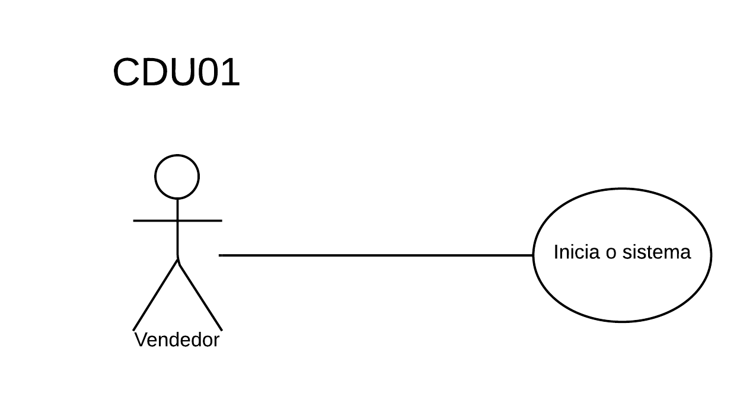

Nome Caso de Uso |  | CDU02
Caso de Uso Geral
Descrição |  | Fazer o login no software ERP GVK.
Ator principal |  | Vendedores.
Atores secundários
Pré-condição |  | O usuário deverá estar cadastrado, bem como sua senha no software ERP GVK.
Pós-condição |  | Acesso ao software ERP.
Fluxo principal
Ações dos atores | Preencher o nome de usuário e senha da tela de login do software ERP GVK. | Ações do Sistema | Abrir o software ERP GVK.
Restrições/Validações: As credenciais (usuário e senha) devem ser válidas.

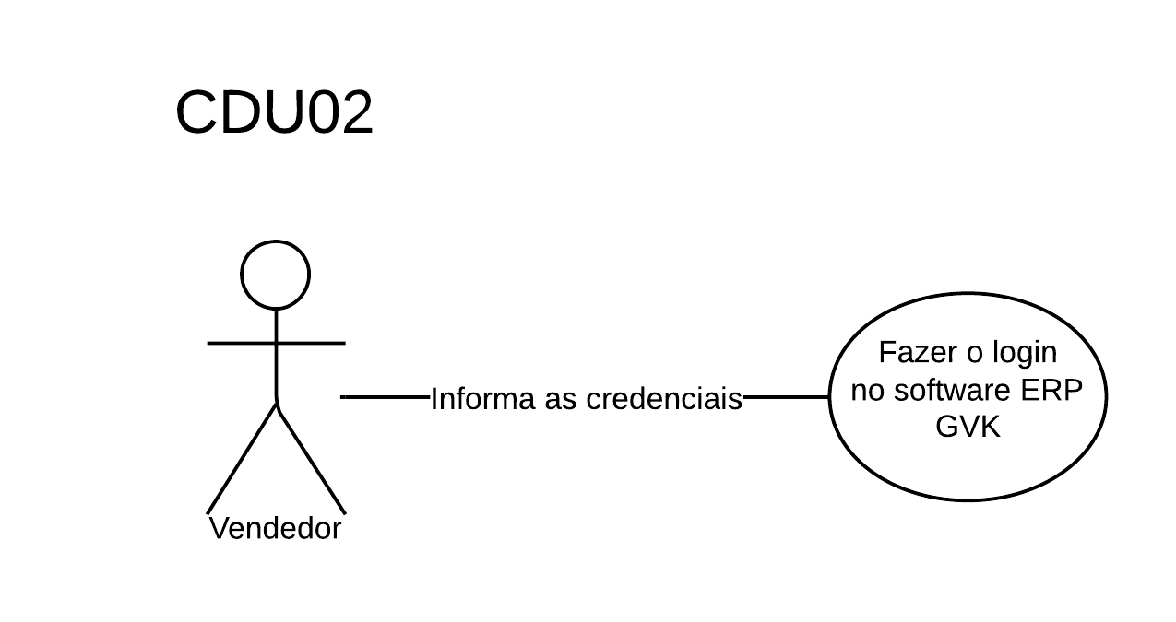

Nome Caso de Uso |  | CDU03
Caso de Uso Geral
Descrição |  | Abrir o cadastro de clientes.
Ator principal |  | Vendedores.
Atores secundários
Pré-condição |  | Abrir o software ERP GVK e acessar o cadastro de cliente através do menu “Cadastros”.
Pós-condição |  | O software ERP GVK abrirá a tela de cadastro de clientes.
Fluxo principal
Ações dos atores | Clicar na opção “Clientes” do menu “Cadastros”. | Ações do Sistema | Abrir a tela do cadastro de clientes.
Restrições/Validações:

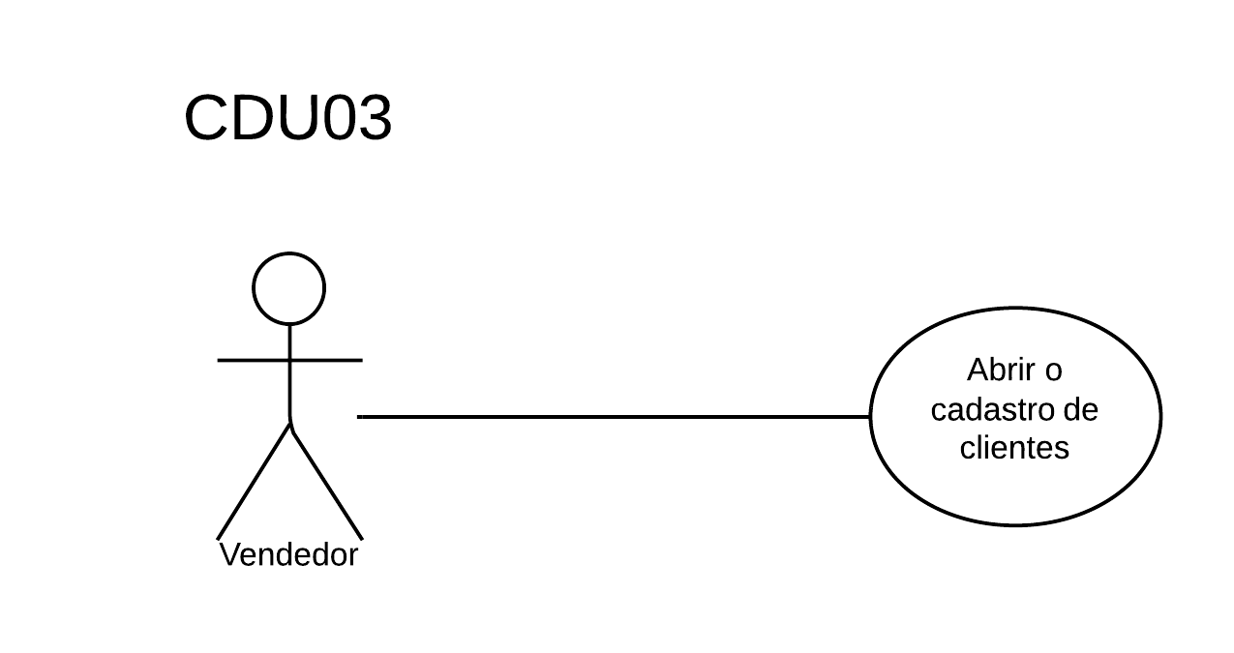

Nome Caso de Uso |  | CDU04
Caso de Uso Geral
Descrição |  | Preencher o campo CEP com 8 (oito) dígitos.
Ator principal |  | Vendedores.
Atores secundários
Pré-condição |  | Estar com o cadastro do cliente em modo de edição.
Pós-condição |  | Validação.
Fluxo principal
Ações dos atores | Preencher o campo CEP do cadastro de clientes com 8 (oito) dígitos. | Ações do Sistema | Validar.
Restrições/Validações: Checar se o campo CEP foi preenchido 8 (oito) dígitos.

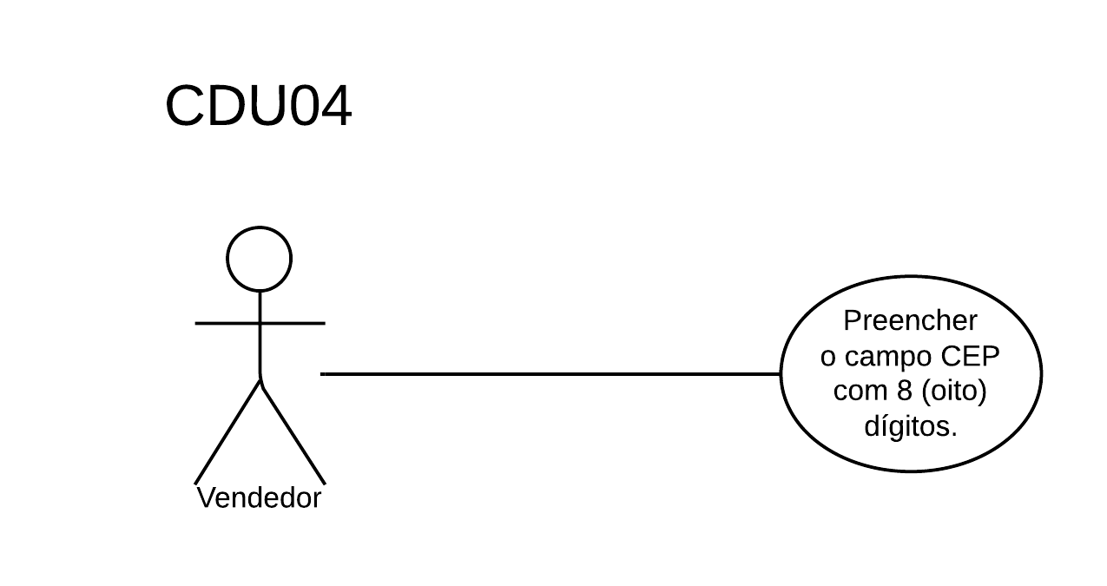

Nome Caso de Uso |  | CDU05
Caso de Uso Geral
Descrição |  | Preencher os demais campos pertinentes ao cliente.
Ator principal |  | Vendedores.
Atores secundários
Pré-condição |  | Estar com o cadastro do cliente em modo de edição.
Pós-condição
Fluxo principal
Ações dos atores | Preencher os campos necessários e/ou obrigatórios do cadastro de clientes do software ERP GVK. | Ações do Sistema | Nenhuma.
Restrições/Validações:

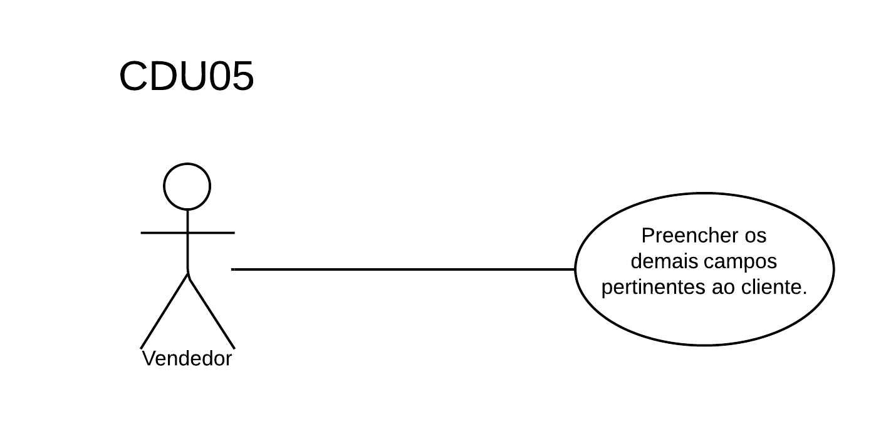

Nome Caso de Uso |  | CDU06
Caso de Uso Geral
Descrição |  | Clicar no botão gravar para armazenar o registro.
Ator principal |  | Vendedores.
Atores secundários
Pré-condição |  | Os campos necessários e/ou obrigatórios do cadastro de cliente do software ERP GVK devem estar preenchidos.
Pós-condição |  | Armazenar o registro na base de dados.
Fluxo principal
Ações dos atores | Clicar no botão gravar do cadastro de clientes do software do ERP GVK. | Ações do Sistema | Armazenar o registro na base de dados.
Restrições/Validações:

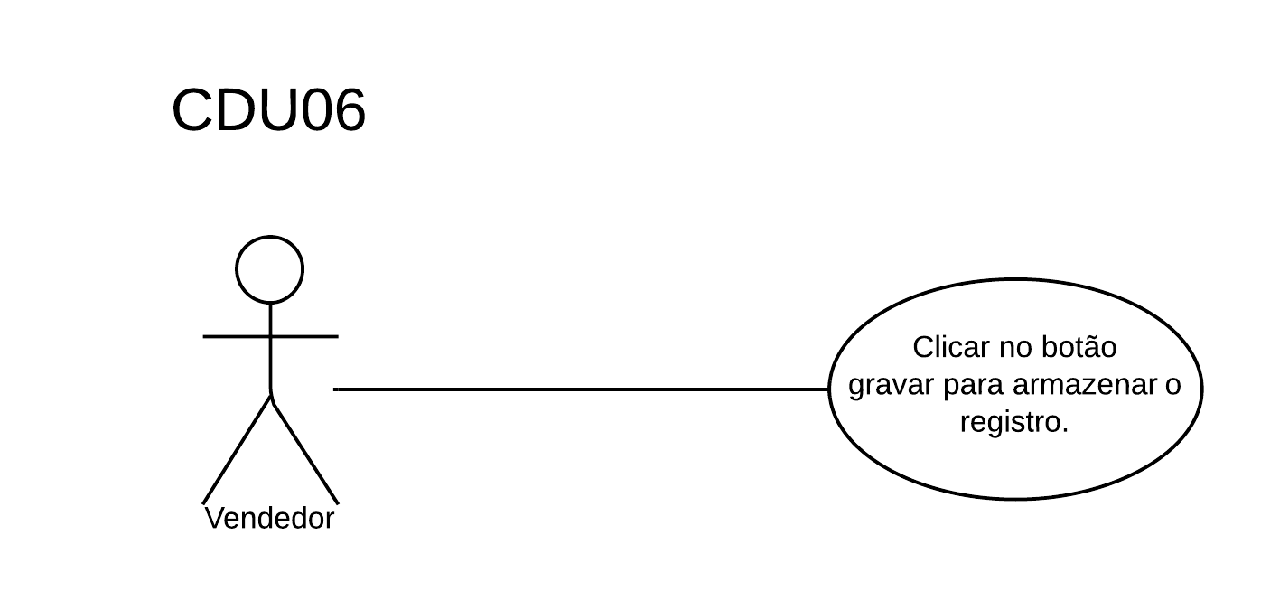

Nome Caso de Uso |  | CDU07
Caso de Uso Geral
Descrição |  | Localizar o CEP na base de dados offline.
Ator principal |  | Sistema Postmon.
Atores secundários
Pré-condição |  | Preencher com 8 (oito) dígitos o campo CEP do cadastro de clientes do software ERP GVK.
Pós-condição |  | Validar.
Fluxo principal
Ações dos atores | Localizar o CEP na base de dados offline | Ações do Sistema | Nenhuma.
Restrições/Validações:

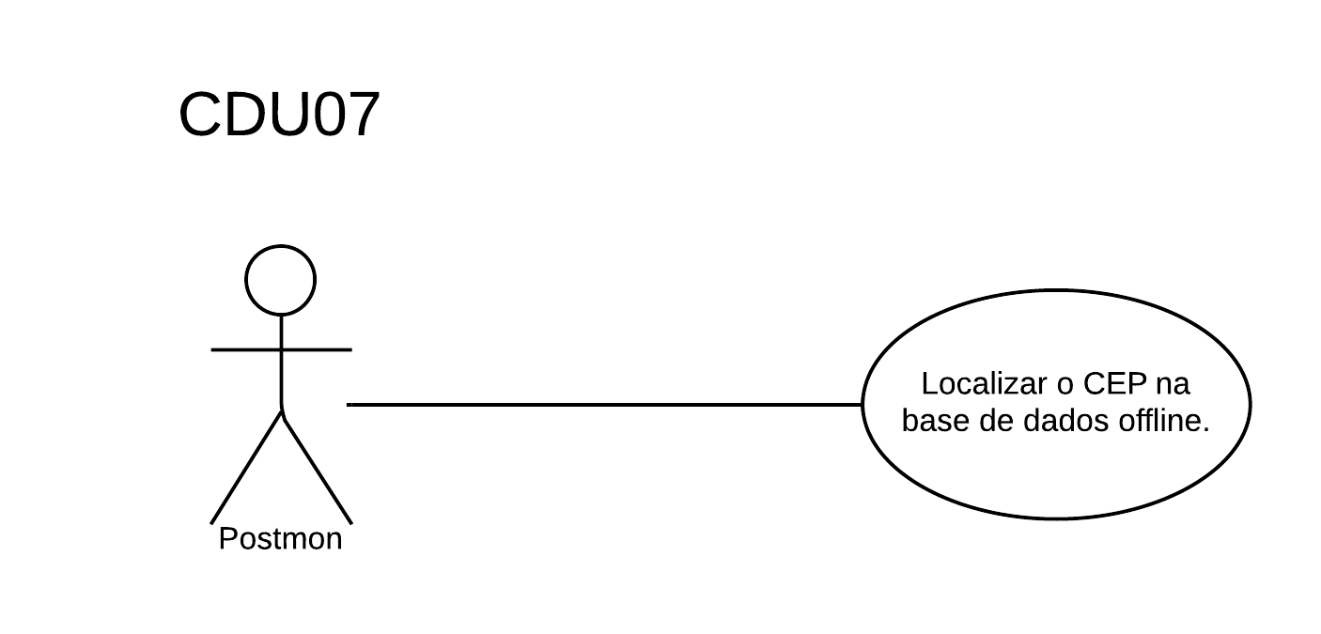

Nome Caso de Uso |  | CDU08
Caso de Uso Geral
Descrição |  | Checar se o CEP digitado no cadastro de clientes do software ERP GVK possui 8 (oito) dígitos.
Ator principal |  | Software ERP GVK.
Atores secundários
Pré-condição |  | O vendedor deverá preencher o campo CEP..
Pós-condição |  | Validar
Fluxo principal
Ações dos atores | Validar o CEP digitado no cadastro de clientes do software ERP GVK | Ações do Sistema | Validar.
Restrições/Validações: Caso o CEP digitado não possua 8 (oito) dígitos, solicitar a correção do mesmo.

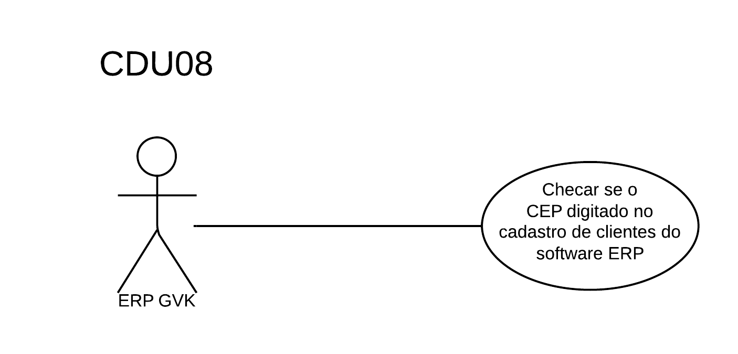

Nome Caso de Uso |  | CDU09
Caso de Uso Geral
Descrição |  | Checar se o CEP de 8 (oito) dígitos consta na base de dados offline.
Ator principal |  | Sistema Postmon.
Atores secundários
Pré-condição |  | O vendedor deverá digitar 8 (oito) dígitos no campo CEP.
Pós-condição |  | Validar.
Fluxo principal
Ações dos atores | Checar se o CEP de 8 (oito) dígitos consta na base de dados offline. | Ações do Sistema | Validar.
Restrições/Validações: Caso o CEP digitado não conste na base de dados offline, o Sistema Postmon deverá sugerir o cadastro do mesmo na base de dados offline.

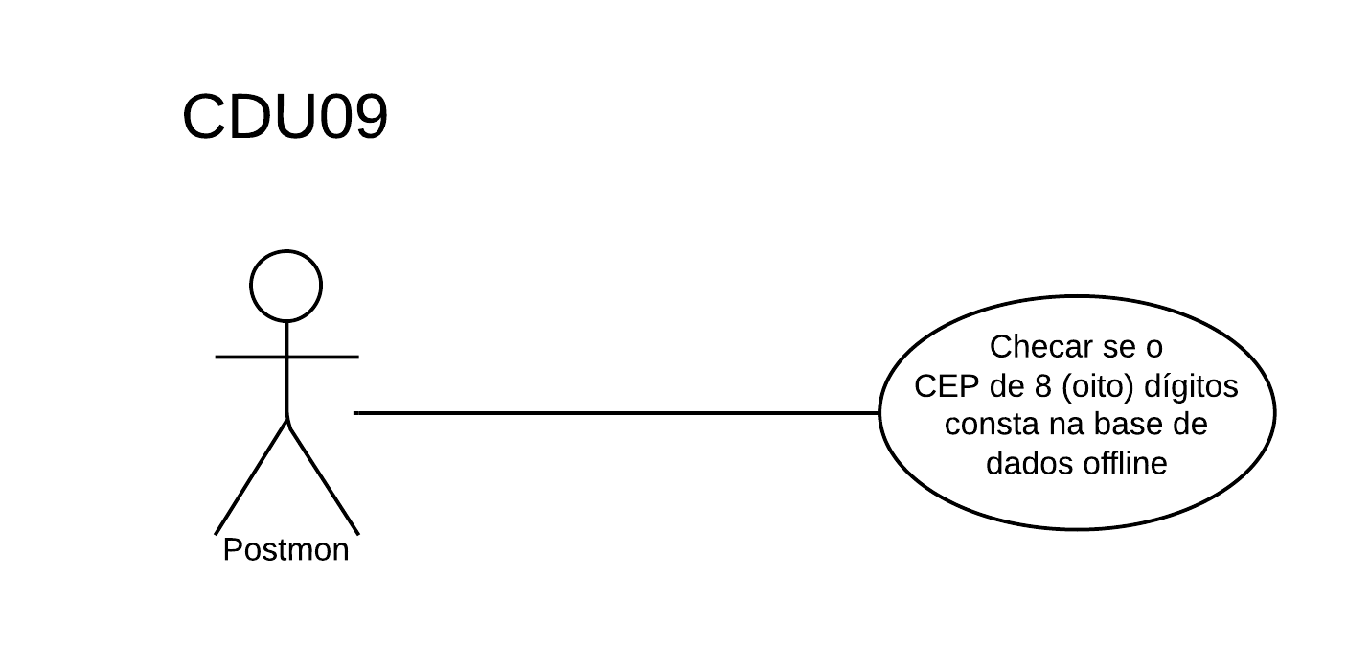

Nome Caso de Uso |  | CDU10
Caso de Uso Geral
Descrição |  | Cadastrar o CEP, endereço, cidade e estado inexistente na base de dados offline.
Ator principal |  | Vendedores.
Atores secundários
Pré-condição |  | CEP inexistente na base de dados offline.
Pós-condição |  | Gravar o registro.
Fluxo principal
Ações dos atores | Cadastrar o CEP, endereço, cidade e estado inexistente na base de dados offline. | Ações do Sistema | Gravar o registro.
Restrições/Validações:

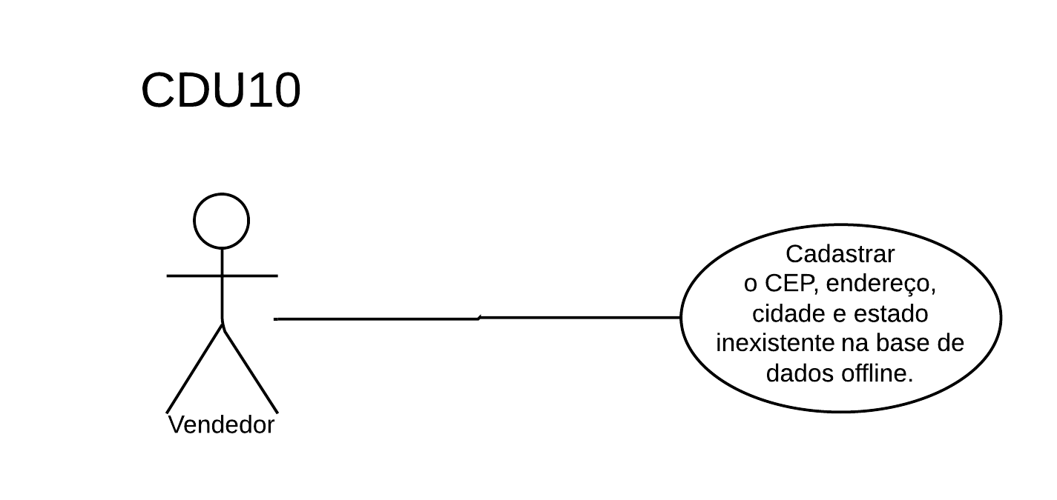

Nome Caso de Uso |  | CDU11
Caso de Uso Geral
Descrição |  | Caso o CEP seja encontrado, mostrar o endereço, cidade e estado nos respectivos campos do cadastro de cliente do software ERP GVK.
Ator principal |  | Vendedores e Software ERP GVK..
Atores secundários
Pré-condição |  | O CEP digitado foi encontrado.
Pós-condição |  | Preenchimento dos demais campos do cadastro de clientes.
Fluxo principal
Ações dos atores | Mostrar o endereço, cidade e estado nos respectivos campos do cadastro de cliente do software ERP GVK. | Ações do Sistema | Mostrar o endereço, cidade e estado nos respectivos campos do cadastro de cliente do software ERP GVK.
Restrições/Validações:

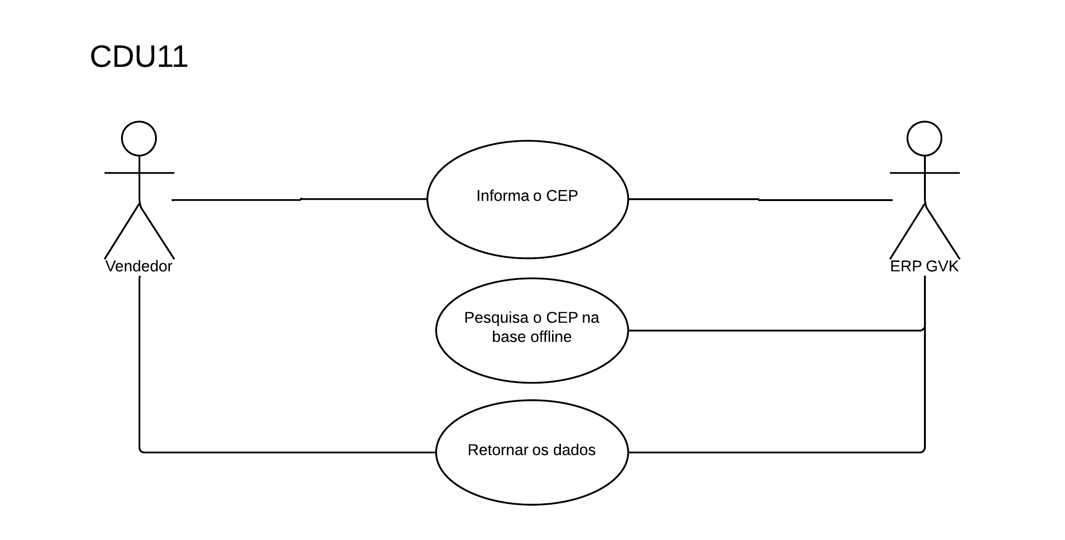

Nome Caso de Uso |  | CDU12
Caso de Uso Geral
Descrição |  | Atualizar automaticamente a base de dados offline.
Ator principal |  | Sistema Postmon.
Atores secundários
Pré-condição |  | Conexão com a internet.
Pós-condição
Fluxo principal
Ações dos atores | Checar se existe atualização disponível na base de dados de CEPs online. | Ações do Sistema | Atualiza as informações.
Restrições/Validações:

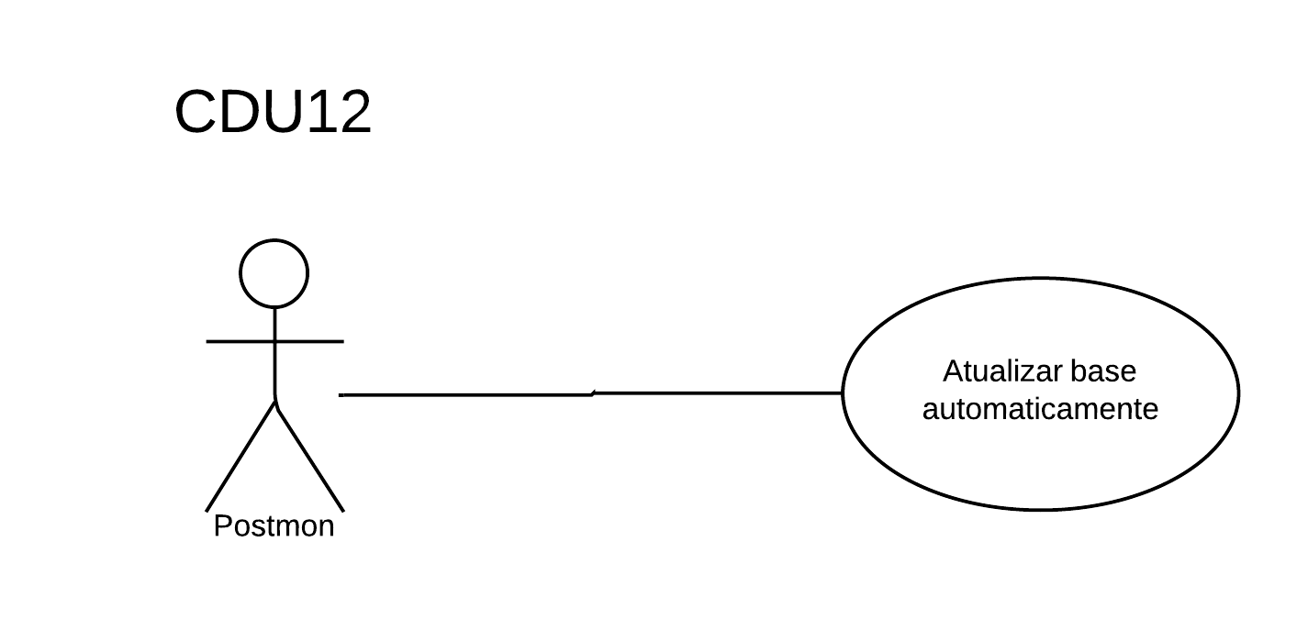

4 Diagrama de Classes

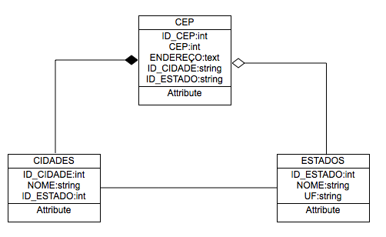

5 DIAGRAMAS DE SEQUENCIA

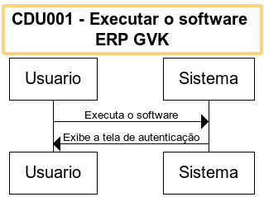
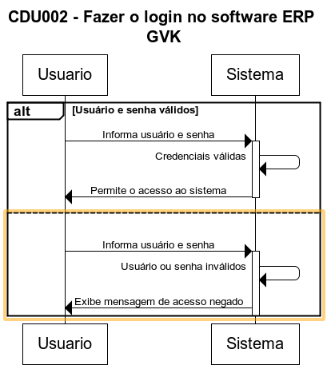

6 Diagrama de Entidade e Relacionamento

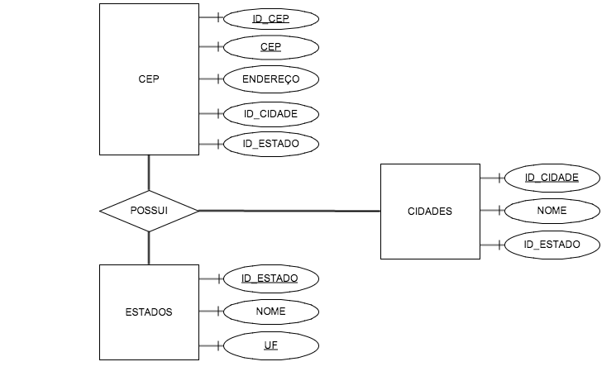

7 PROTÓTIPOS DE TELAS

7.1 Autenticação de usuário

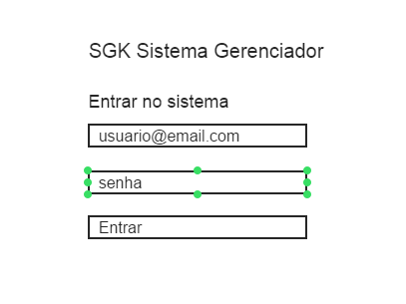
Figura 1 - Protótipo da tela inicial

7.2 Cadastro de cliente

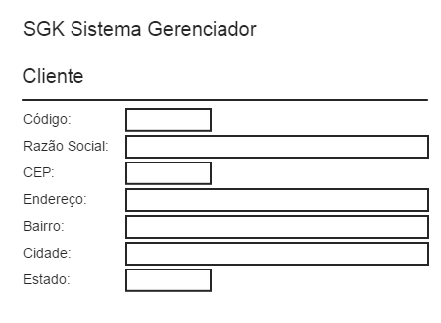
Figura 2 - Protótipo da tela de cliente

8 EXECUÇÃO DAS TELAS

8.1 Autenticação de Usuário

8.1.1 Tela limpa

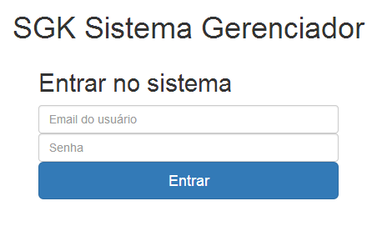
Figura 3 - Tela de entrada do sistema

8.1.2 Usuário inválido

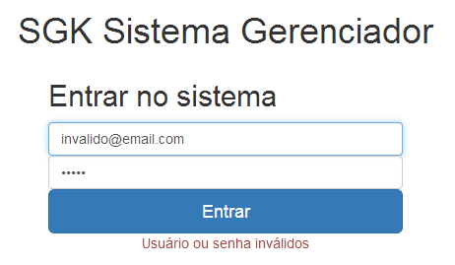
Figura 4 - Credenciais inválidas

8.2 Cadastro de Cliente

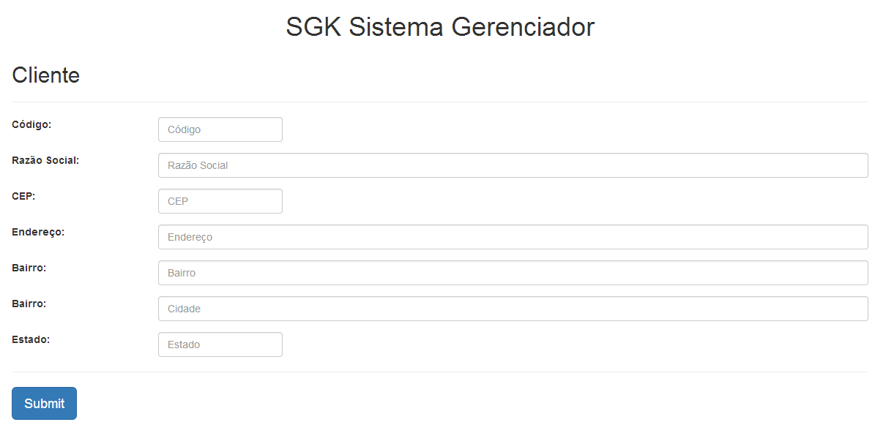
Figura 5 - Tela limpa

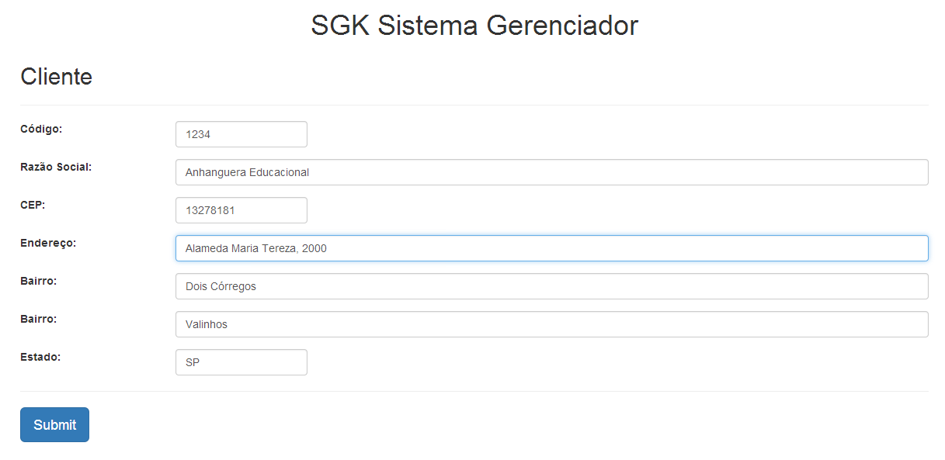
Figura 6 - Tela com o endereço preenchido

9 CÓDIGOS DA APLICAÇÃO

9.1 Plugin JavaScript

Quem faz todo o trabalho de preenchimento dos dados é uma biblioteca JavaScript, uma vez que o sistema SGK não pode ser alterado pelos técnicos da Meevis.
Entretanto, conseguimos uma integração transparente entre as duas soluções, fazendo com o que o usuário utilize ambos ao mesmo tempo sem a necessidade de treinamento ou mudanças no fluxo de trabalho.

9.1.1 Arquivo postmon.js

function Postmon(options) {

var PostmonEmptyUI = function() {
this.showWait = function() {};
this.hideWait = function() {};
}

var PostmonRichUI = function() {
var uniqueId = "postmon-waiter-" + Math.round(Math.random() * 0x7fff);

this.showWait = function() {
document.getElementById(uniqueId).style.visibility = "visible";
};

this.hideWait = function() {
document.getElementById(uniqueId).style.visibility = "hidden";
};

var createWaiter = function() {
var text = document.createTextNode("Aguarde - pesquisando CEP.");

var attrClass = document.createAttribute("class");
attrClass.value = "postmon-waiter";

var attrId = document.createAttribute("id");
attrId.value = uniqueId;

var element = document.createElement("div");
element.appendChild(text);
element.setAttributeNode(attrClass);
element.setAttributeNode(attrId);

document.body.appendChild(element);
};

createWaiter();
}

var PostmonClient = function(baseURL, uiManager) {
this.search = function(zip, callback) {
var xhr = new XMLHttpRequest();

xhr.onreadystatechange = function(event) {
if (xhr.readyState === 4 ) {
uiManager.hideWait();

if(xhr.status === 200) {
return callback(JSON.parse(xhr.responseText), xhr, event);
} else {
return callback({status: xhr.status}, xhr, event);
};
};
};

uiManager.showWait();
xhr.open("GET", baseURL + zip, true);
xhr.send();
}
}

var StubStorage = function(id) {
this.insert = function(key, value) { };
this.read = function(key) { };
this.removeItem = function(key) { };
};

var LocalStorage = function(id) {

this.insert = function(key, value) {
var type = typeof(value);
key = id + "." + key;

localStorage[key] = JSON.stringify({type: type,
value: type === "object" ?
JSON.stringify(value) :
value});
};

this.read = function(key) {
key = id + "." + key;

var value = localStorage[key];

if(value !== undefined) {
var obj = JSON.parse(value);

return (obj["type"] === "object") ?
JSON.parse(obj["value"]) :
obj["value"];
};
};

this.remove = function(key) {
localStorage.removeItem(id + "." + key);
};
}

var StubDaemon = function() {
this.start = function() { };
};

var PostmonDaemon = function(interval, storage, uiManager) {
var lastZip = storage.read("lastZip") || "01000";

this.start = function() {

}
};

var loadDefaults = function(userOptions) {
var options = userOptions || {};

options["interval"] = options["interval"] || 5000;
options["api-url"] = options["api-url"] || "http://api.postmon.com.br/v1/cep/";
options["storage"] = options["storage"] || "postmon.cache";

return options;
}

var populateFields = function(data) {
if(options["address"])
document.getElementById(options["address"]).value = data["endereco"] || data["logradouro"];

if(options["neighborhood"])
document.getElementById(options["neighborhood"]).value = data["bairro"];

if(options["city"])
document.getElementById(options["city"]).value = data["cidade"];

if(options["state"])
document.getElementById(options["state"]).value = data["estado"];
}

this.trigger = function(e) {
var zipCode = zipField.value;

var addressData = storage.read(zipCode);

if(!addressData) {
client.search(zipCode, function(data) {
addressData = data;
storage.insert(zipCode, addressData);

populateFields(addressData);
});
} else {
populateFields(addressData);
}
}

var options = loadDefaults(options);

var zipField = document.getElementById(options["zip"]);

var storage = !window.localStorage ?
new StubStorage() :
new LocalStorage(options["storage"]);

var client = new PostmonClient(options["api-url"],
new PostmonRichUI());

var daemon = !window.localStorage ?
new StubDaemon() :
new PostmonDaemon(options["interval"],
storage,
new PostmonEmptyUI());

daemon.start();
}

9.1.2 Arquivo postmon-demo.js

Arquivo que demonstra a simplicidade da solução.
Basta adicionar o arquivo postmon.js no projeto e as linhas abaixo na página de cadastro, alterando os nomes dos campos conforme a necessidade.

window.onload = function() {
var postmon = new Postmon({zip: "cep",
address: "logradouro",
neighborhood: "bairro",
city: "cidade",
state: "estado" });

document.getElementById("cep").onblur = postmon.trigger;
};

10 CONCLUSÃO

Diante do estudo realizado e das informações coletadas, podemos chegar à conclusão de que mesmo um sistema estabelecido e relativamente confiável como o ERP GVK pode apresentar inconsistências e deficiências.
Isso se deve, antes de uma falha de projeto ou de desenvolvimento, ao fato de que o fator humano na utilização de um sistema pode levar a falhas ou situações que não foram previstas de antemão.
O sistema Postmon entra justamente para limitar, quando não for possível eliminar, esse fator de erro humano, fazendo com que as informações sejam mais consistentes e confiáveis.

11 REFERÊNCIAS

COSTA, Breno. SI Alocação Plus. Disponível em: www.cin.ufpe.br/~fabrica3/homePage/.../PropostaComercial_RFP2.doc. Acesso em: 20 maio 2014.

